Мероприятия по формированию здорового образа жизни
Двигательная активность на рабочем месте. Производственная гимнастика
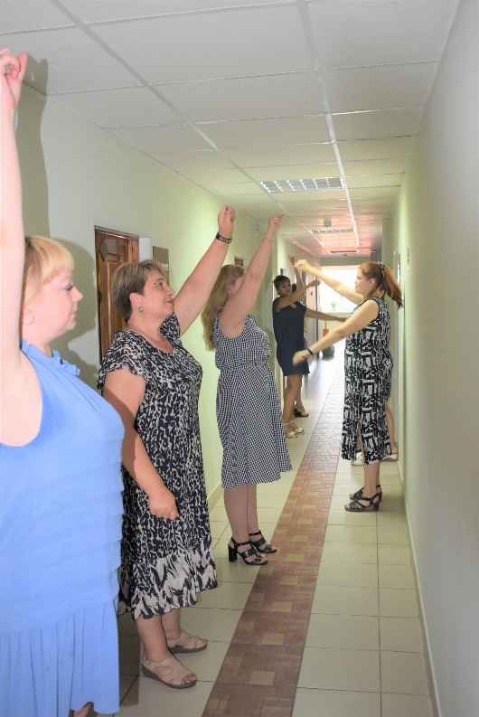 |  | 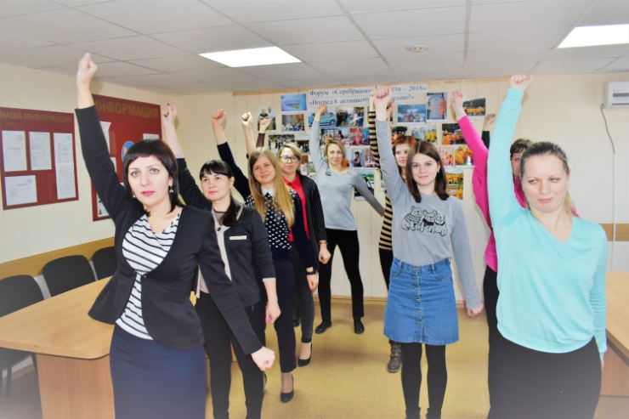 | 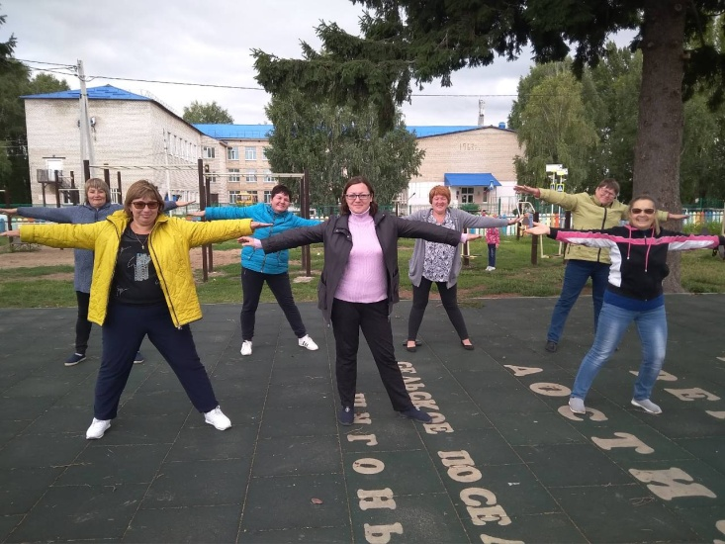
Обучение основам ЗОЖ совместно с Центром общественного здоровья |  | Тематическая лекция «Профилактика сердечно-сосудистых заболеваний» | Потенциальные факторы риска здоровья
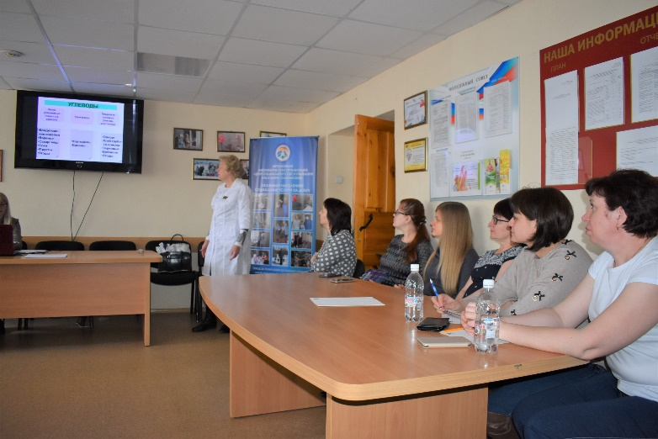 |  | 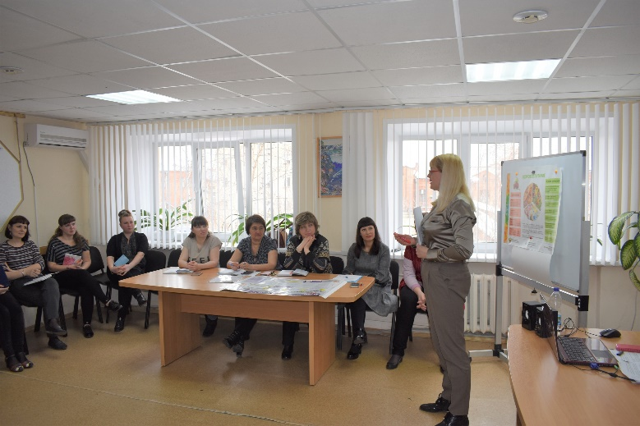 | 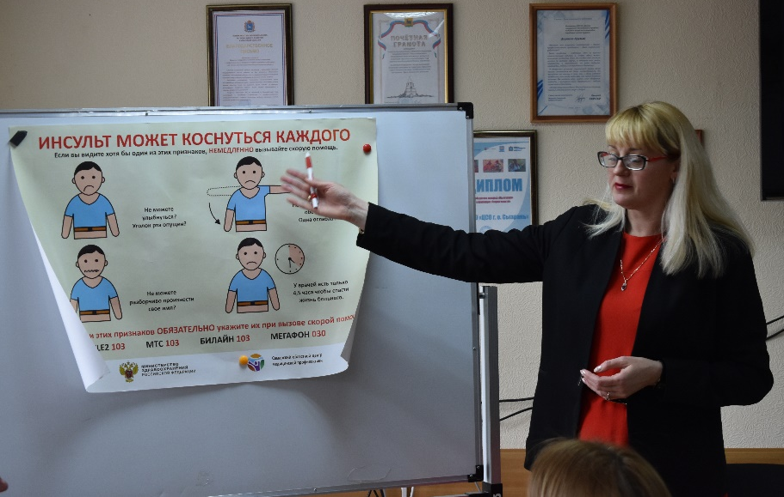
Скрининг-здоровья с выездом на территории Западного округа |  | Скрининг-здоровья.Тимбилдинг для работников «Время-здоровью» | Скрининг-здоровья. Привлечение волонтеров Сызранского мед.колледжа
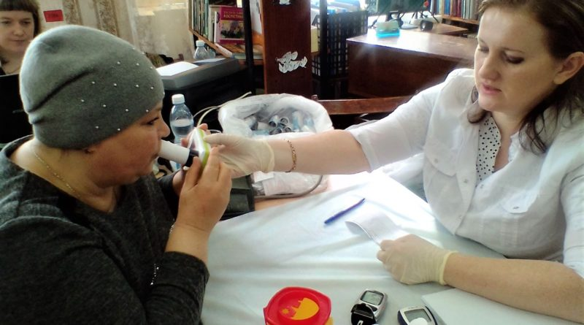 |  |  | 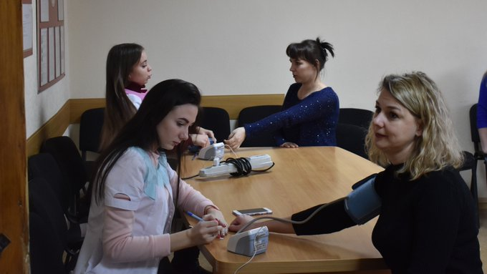
Обеспечение работников питьевой водой |  | Улучшение условий труда | Место для приема пищи
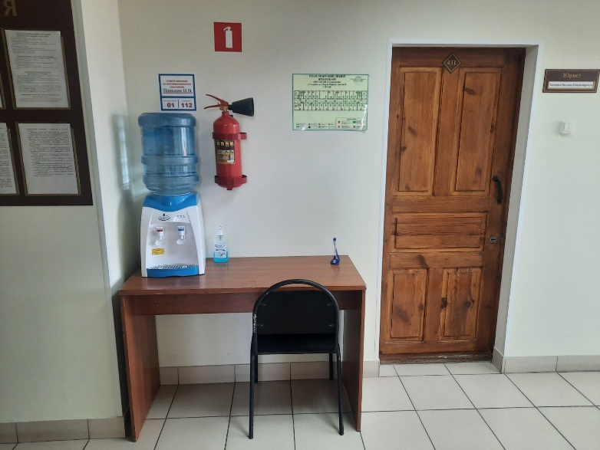 |  | 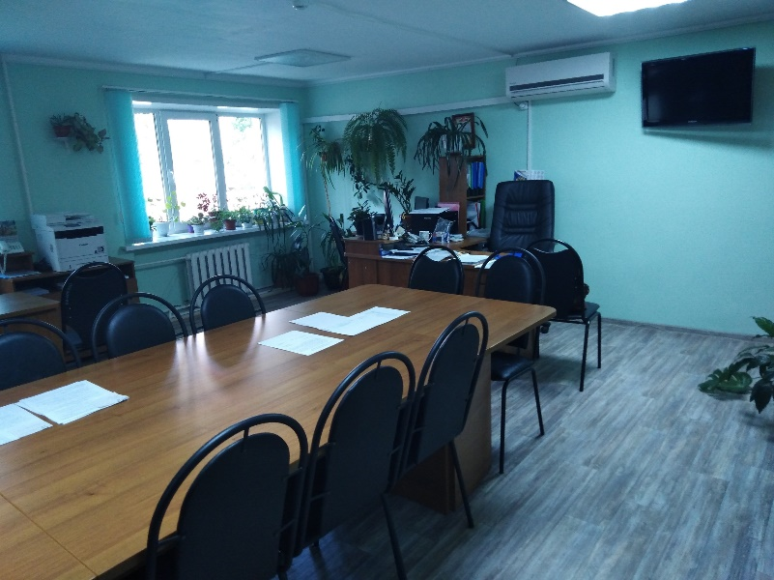 | 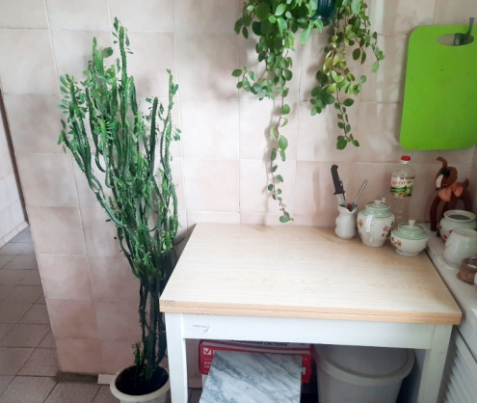  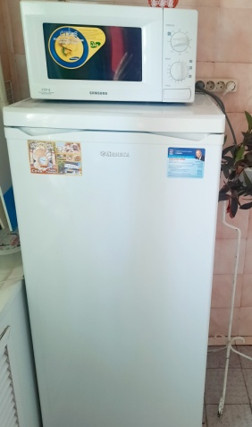
Информационно-разъяснительная работа |  |  | Мероприятия по борьбе с курением, алкоголизмом
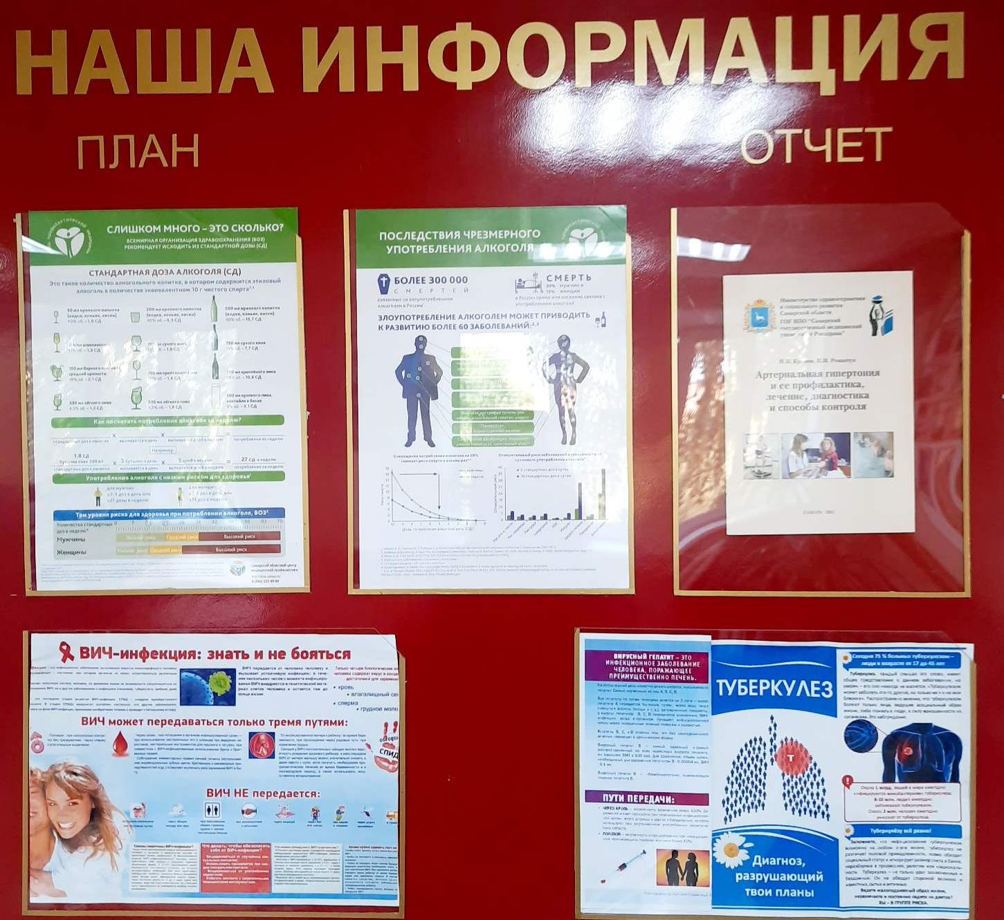 |  | 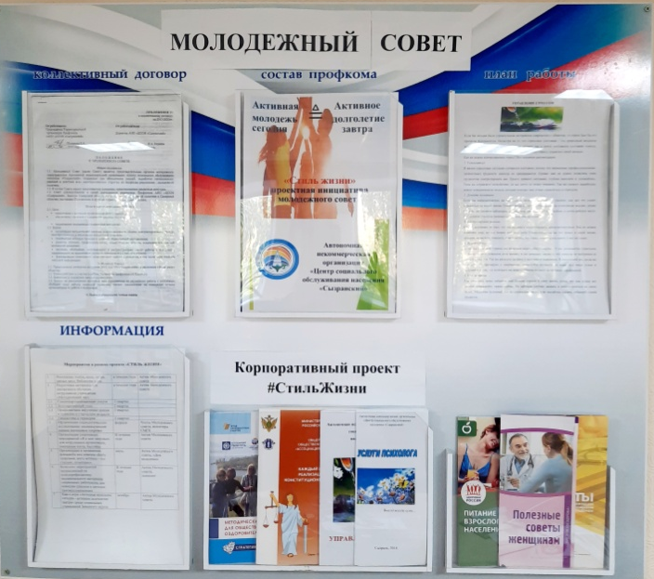 | 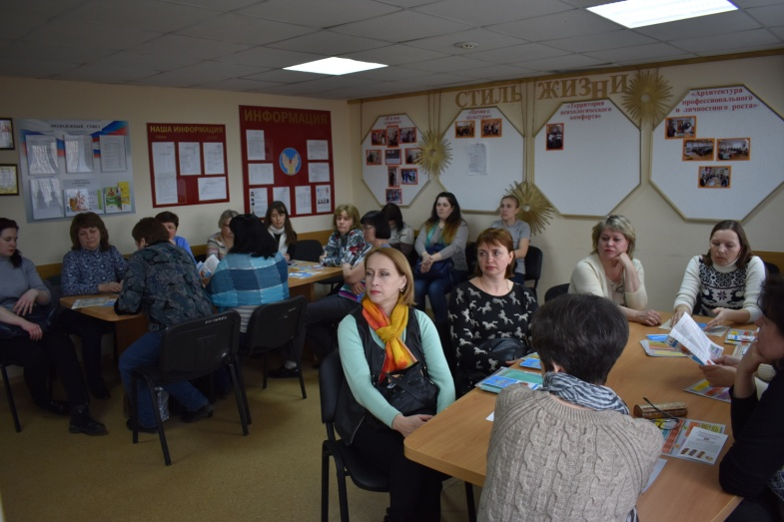
Обучение по программе: «Оздоровительная ходьба» |  | Обучение по программе: «Школа партонажного ухода» | День здоровья «Оздоровление через Трайбл»
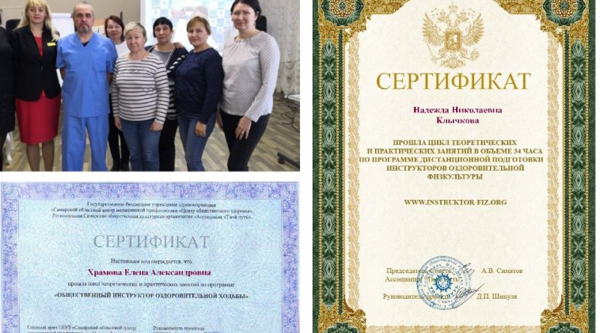 |  | 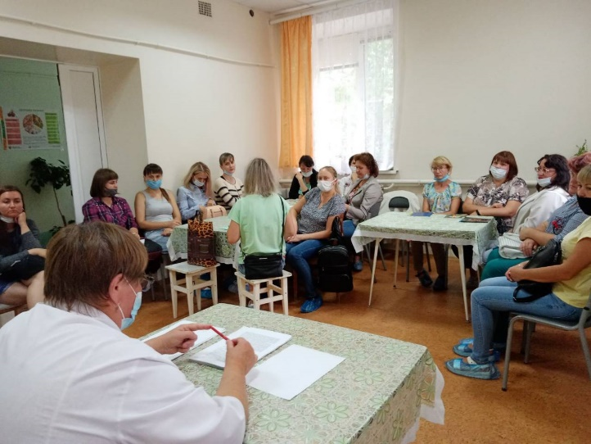 | 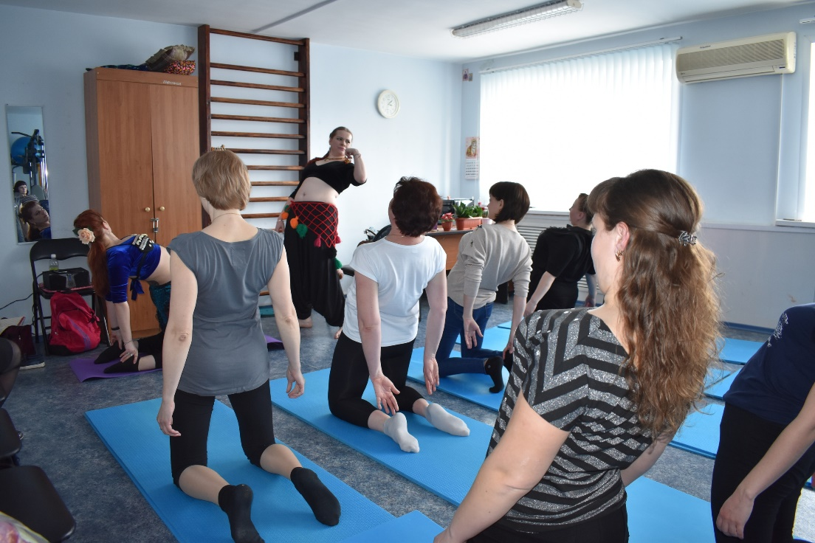
Участие в акции к дню профилактики глаукомы |  | День донора | Программа по снижению веса.
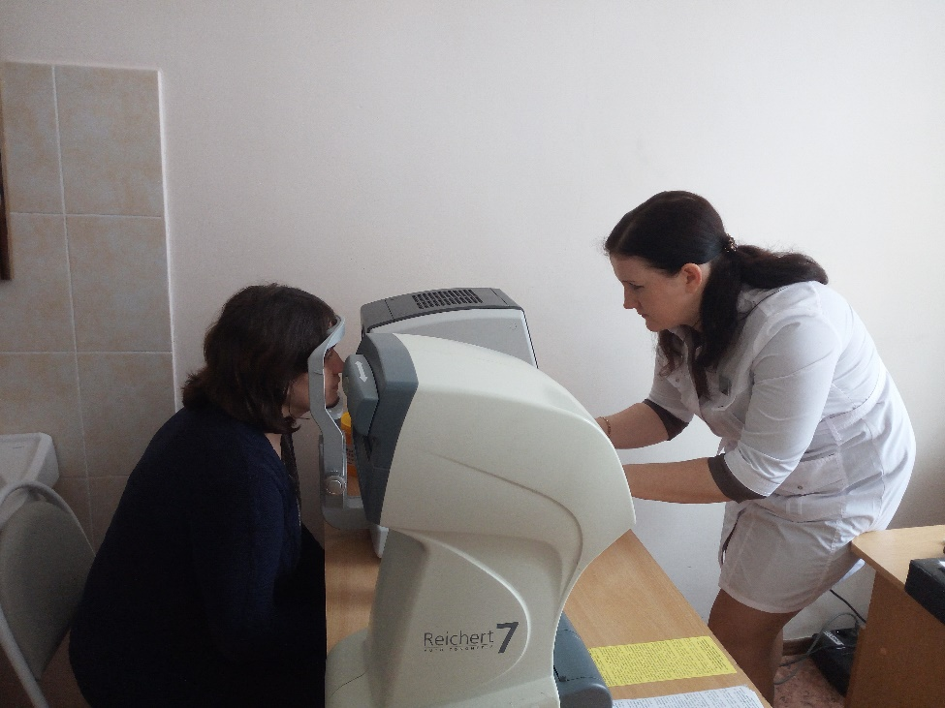 |  | 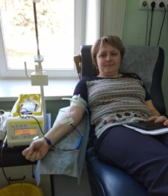 | 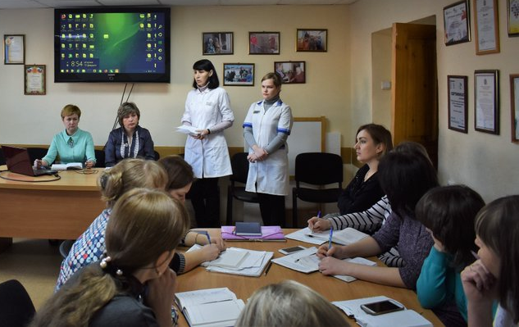
Методический час в рамках Дня здоровья

Использование массажер |  | Обучение навыкам самомассажа. Пальчиковая гимнастика | Использование аппарата «Алмага»
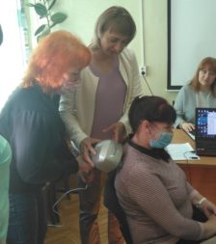 |  | 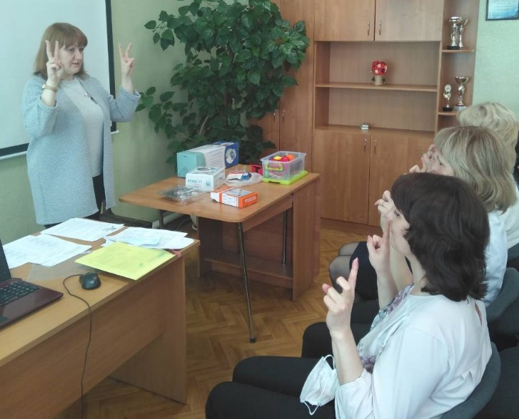 | 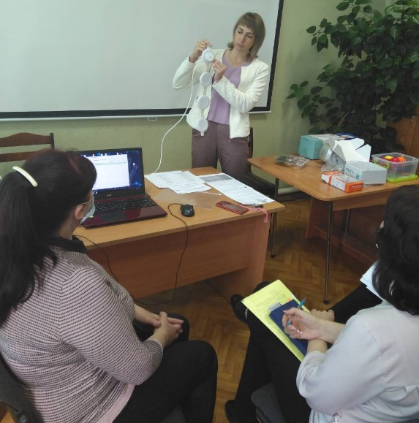
Спартакиада на кубок Главы |  | Командные игры | Ежегодная зимняя спартакиада
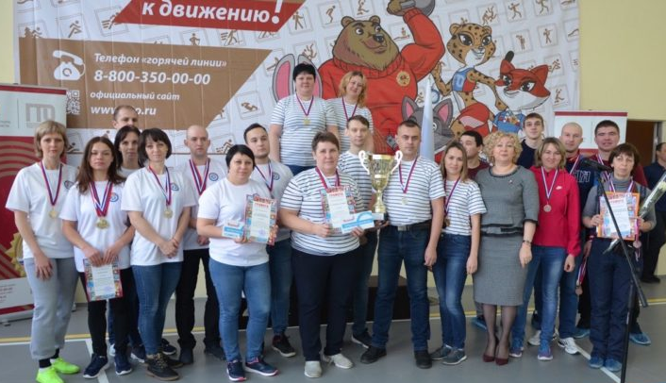 |  | 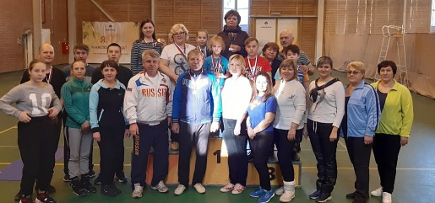 | 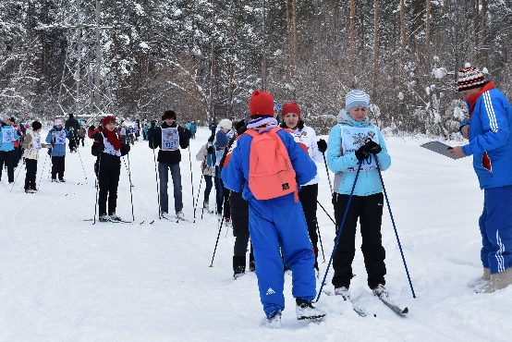
Соревнования по картингу |  | Посещение тренажерного зала | Посещение бассейна
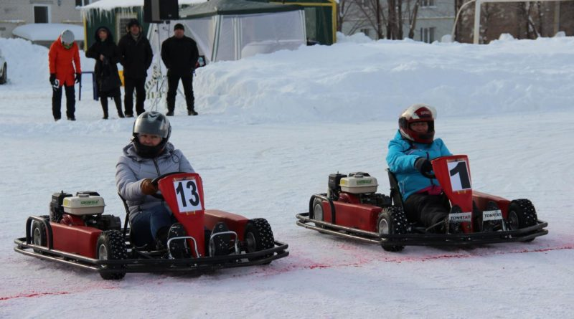 |  | 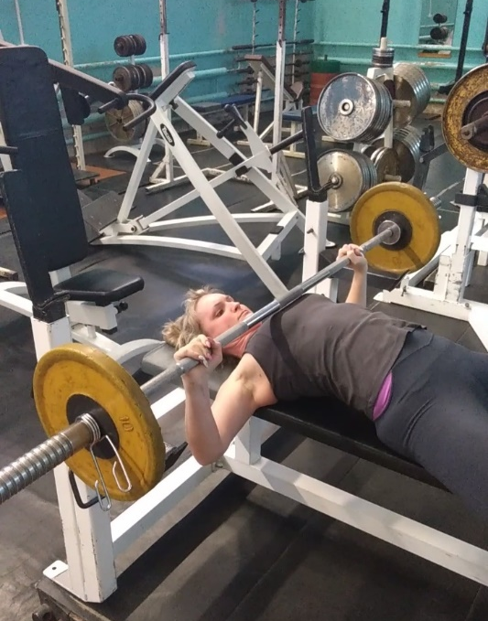 | 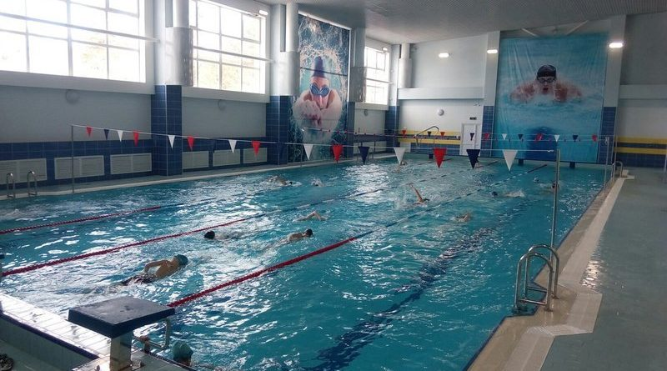
Туристический слет |  | Участие в ежегодном конкурсе «Флешмоб»
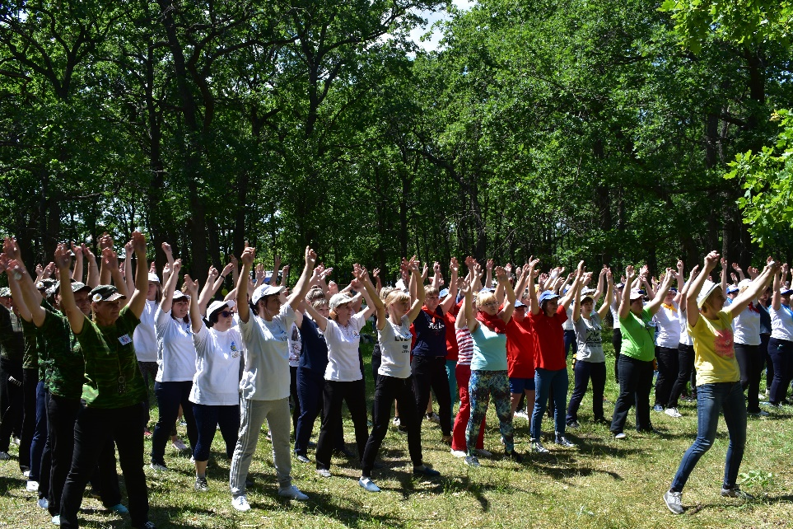 |  | 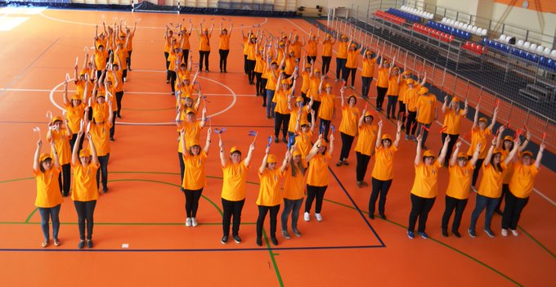
Флешмоб в рамках межрегиональном мероприятии  ко Дню физкультурников |  |  | Акция «Заряди Сызрань»
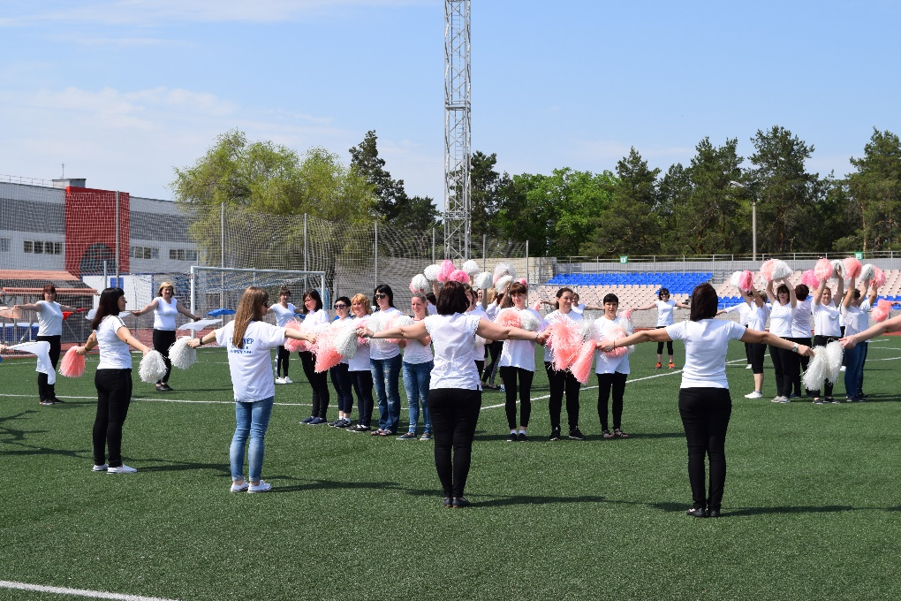 |  |  | 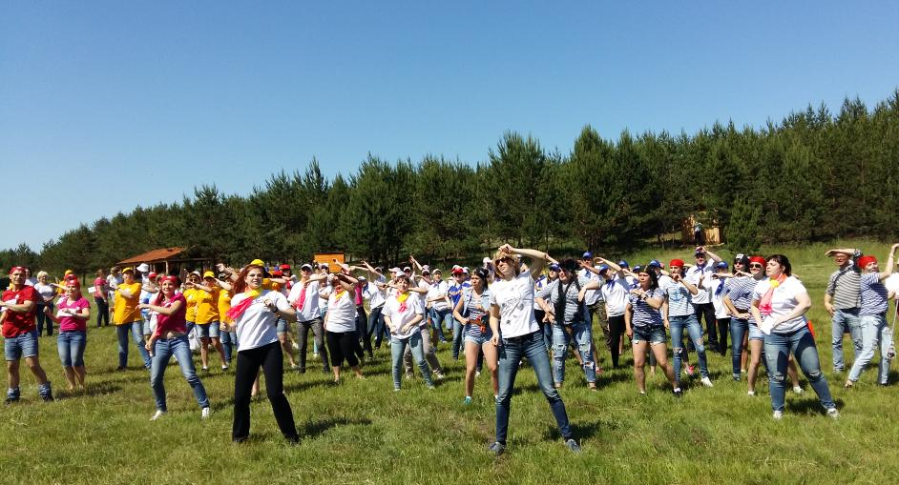
Привлечение специалистов для проведения мероприятий | Туристический слет в с. Рамено |  | Пешие прогулки по турестическим маршрутам
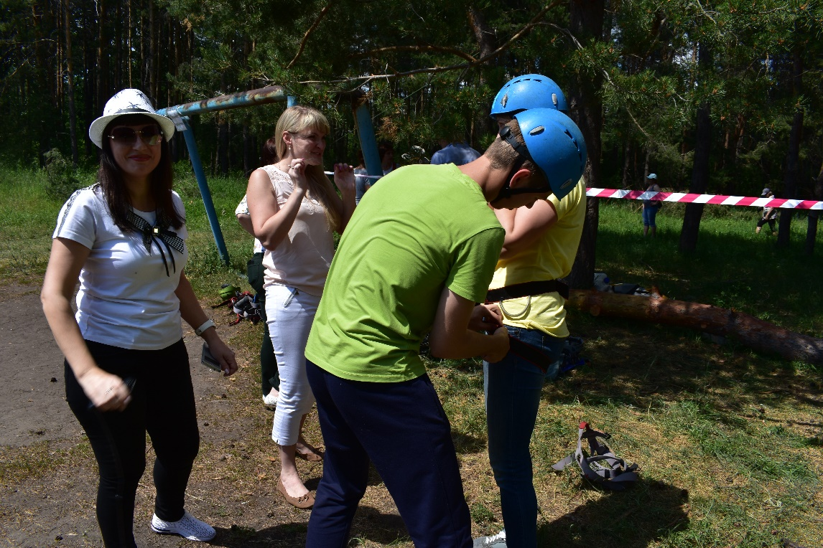 | 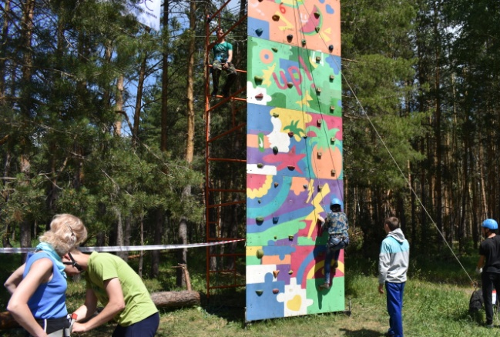 |  | 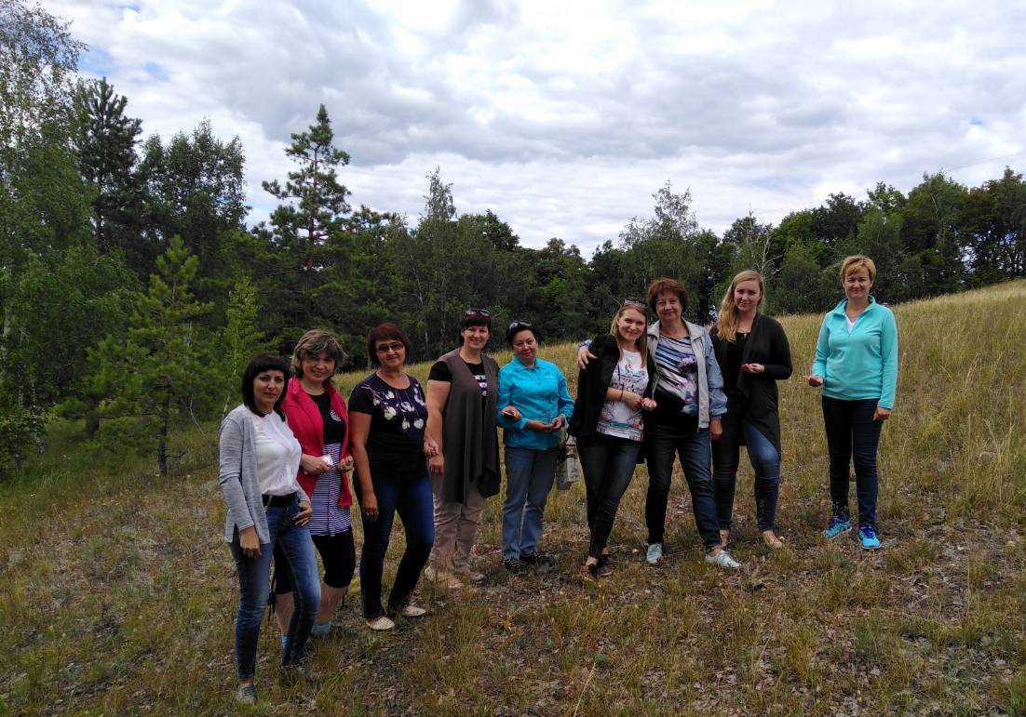
Велопробег Сызрань-м.р. Сызранский-Шигонский | Велопробег м.р. Сызранский  ко дню социального работника |  | Приобретение велосипедов
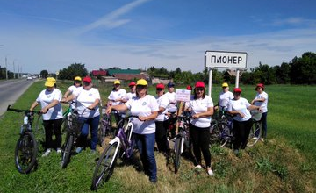 | 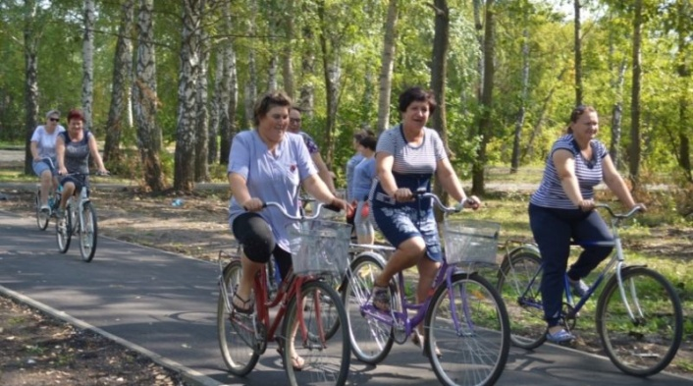 |  | 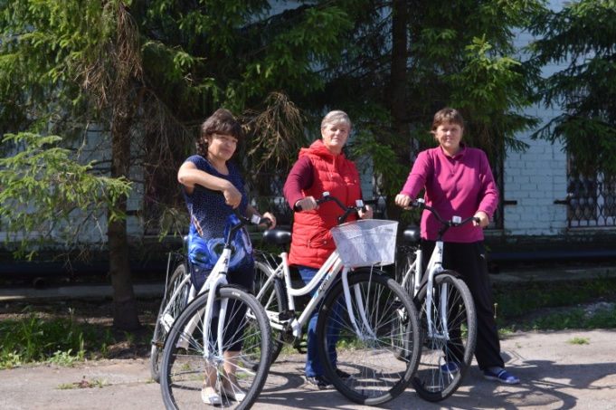
Комната психологичнеской разгрузки | Тренинг - Мы команда |  | Профилактика профессионального выгорания
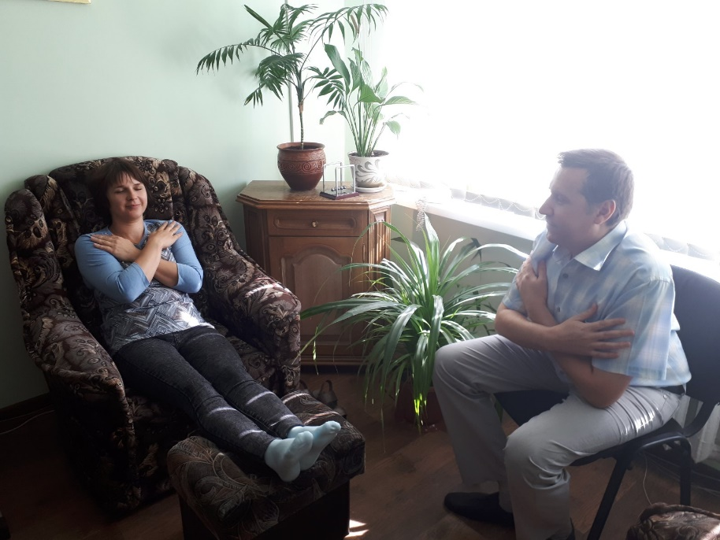 | 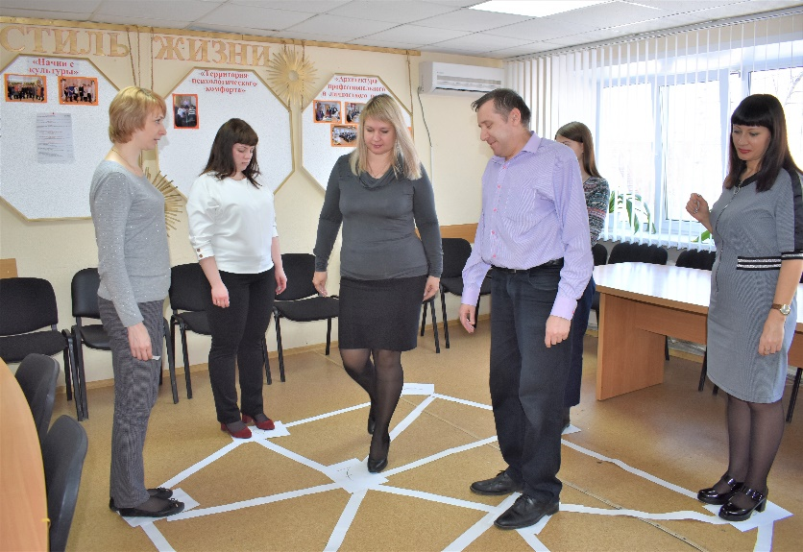 |  | 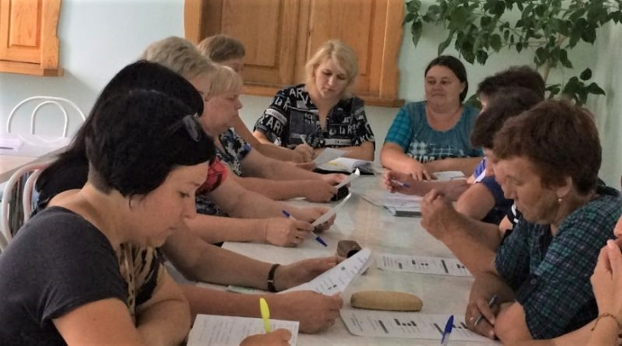
Мотивация сотрудников

Приобретение одежды для работников | Обеспечение призового фонда |  | Возможность обучения
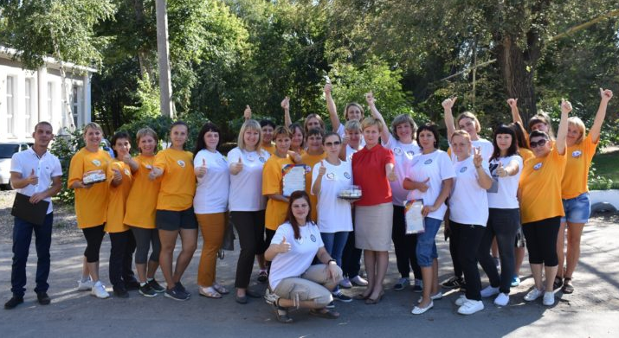 | 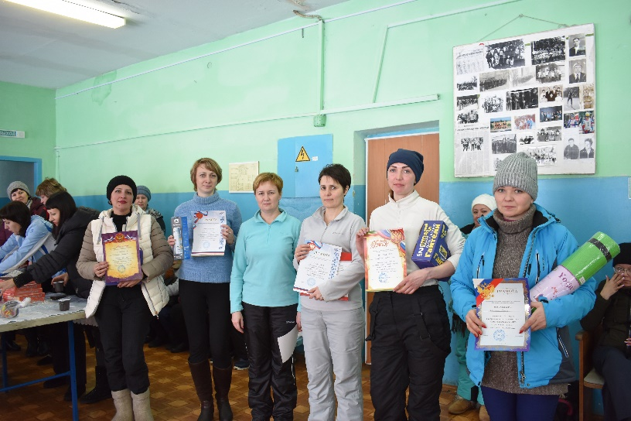 |  | 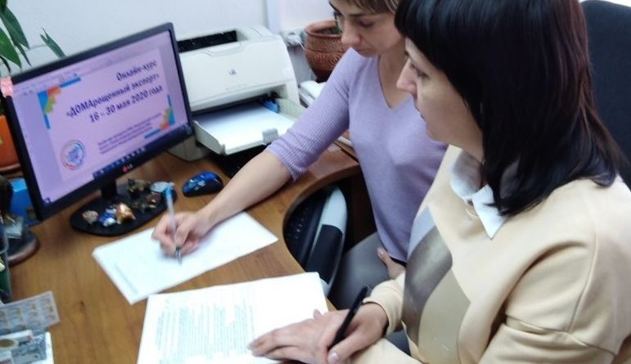
Посещение форумов, семинаров |  |  | Награждение сотрудников
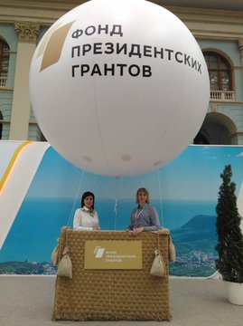 | 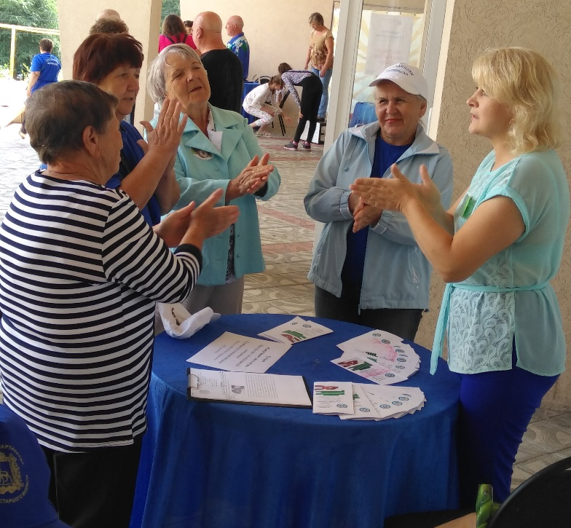 |  | 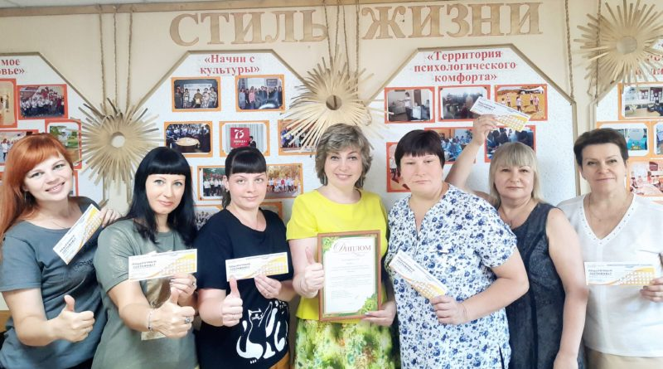
Сдача норм ГТО | Достижения
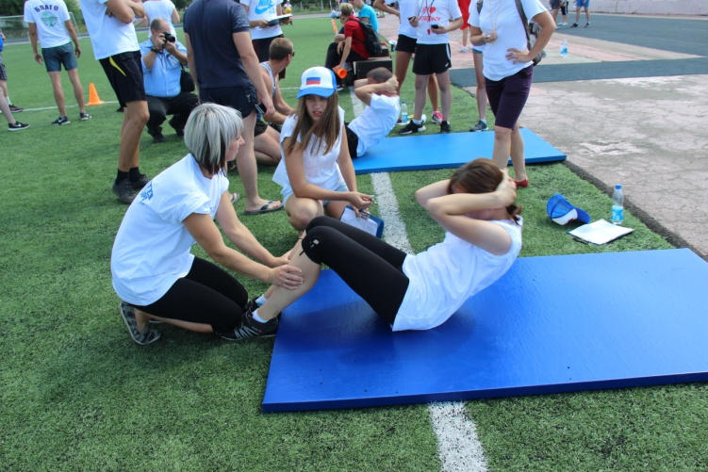
 | 